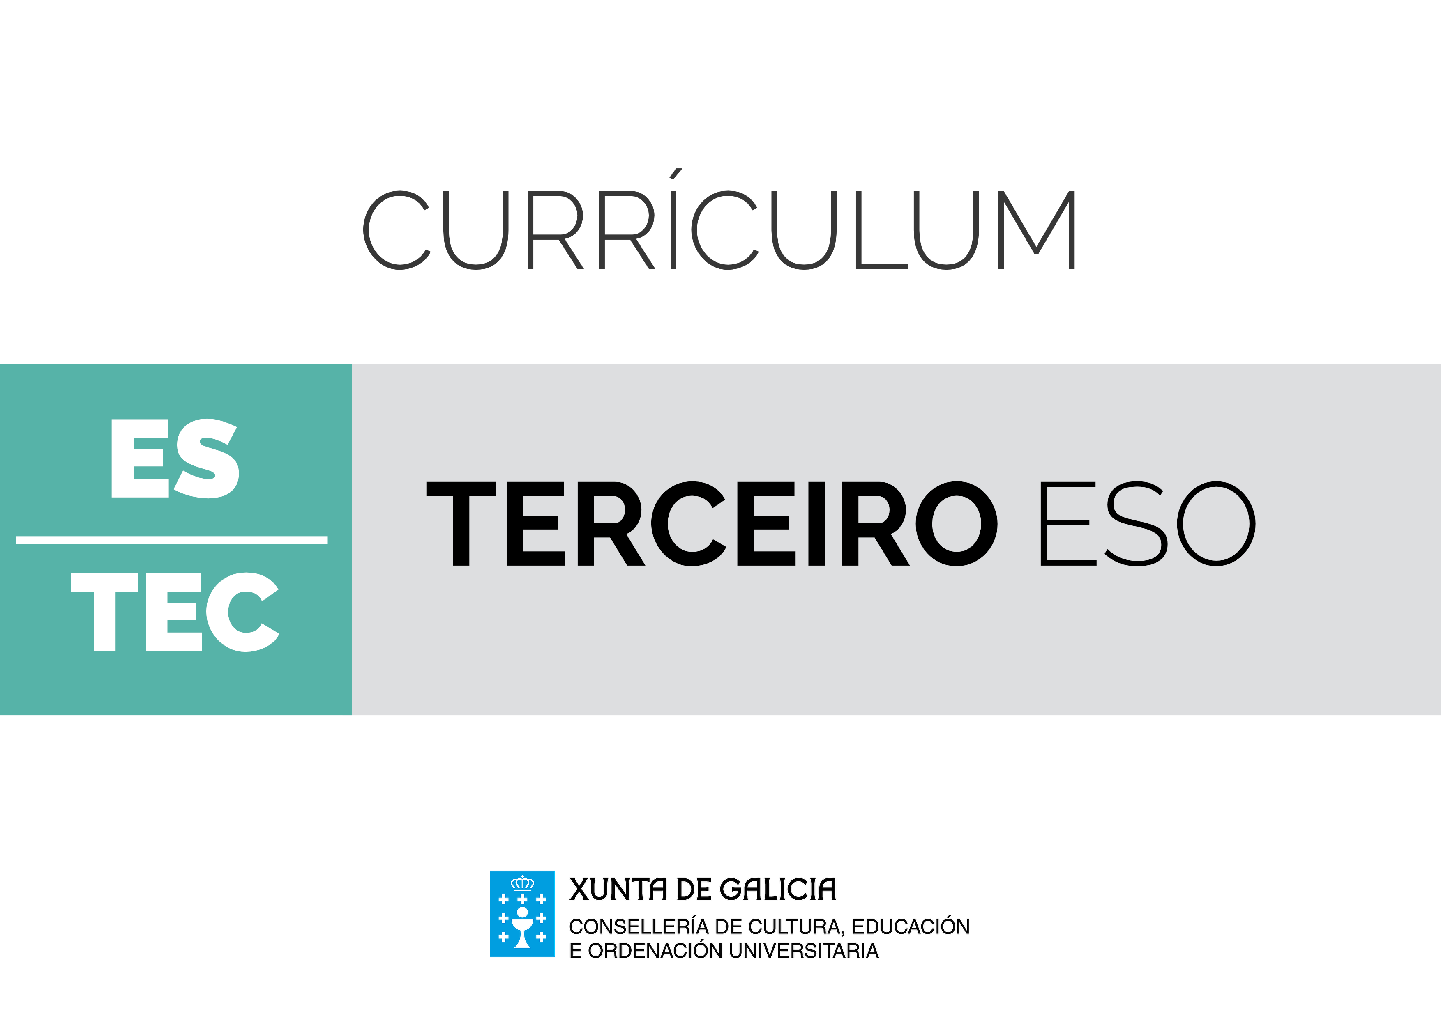
Bloque de materias específicas
Tecnoloxía
Introdución
A tecnoloxía desenvolve un papel fundamental na sociedade actual, porque proporciona un conxunto de coñecementos e de técnicas que permiten satisfacer as necesidades individuais e colectivas. Neste sentido, a tecnoloxía achégalle ao currículo a capacidade de analizar e redeseñar a relación entre os dispositivos tecnolóxicos e as necesidades sociais, ámbito no que a innovación e a condición de inmediata que lle son propias dotan esta materia dunha grande relevancia educativa. Na resolución de problemas tecnolóxicos conxúganse, ademais da innovación, elementos como o traballo en equipo ou o carácter emprendedor, que son imprescindibles para formar unha cidadanía autónoma e competente. Ademais, o coñecemento da tecnoloxía proporciona unha imprescindible perspectiva científico-tecnolóxica sobre a necesidade de construír unha sociedade sustentable, formada por unha cidadanía crítica con respecto ao que acontece arredor dela.
A materia de Tecnoloxía trata de lograr os seus fins abordando un amplo conxunto de temas ao longo do primeiro ciclo de educación secundaria obrigatoria. O bloque de "Proceso de resolución de problemas tecnolóxicos" trata o desenvolvemento de habilidades e métodos para identificar as necesidades, formular solucións aos problemas técnicos, e proxectar e construír os obxectos que os resolven. Este bloque é transversal con respecto á materia e constitúe o eixe principal do seu desenvolvemento. No bloque de "Expresión e comunicación técnica" apréndese a interpretar e producir documentos técnicos, para o que se deben adquirir técnicas básicas de debuxo e de manexo de programas de deseño gráfico. Ao longo do ciclo, os documentos deben evolucionar de simples a complexos, ao tempo que se introducen as tecnoloxías da información e da comunicación para elaborar proxectos técnicos. O bloque de "Materiais de uso técnico" trata as características, as propiedades e as aplicacións dos materiais técnicos como as técnicas de traballo con ferramentas e máquinas, e os comportamentos relacionados co traballo cooperativo e cos hábitos de seguridade e saúde. O bloque de "Máquinas e sistemas" introduce as forzas que soporta unha estrutura, os esforzos aos que están sometidos os elementos que a configuran, e o funcionamento dos operadores básicos para a transmisión e a transformación do movemento, aspectos fundamentais das máquinas. Ademais, tamén se tratan os fenómenos e os dispositivos asociados á electricidade, a forma de enerxía máis utilizada nas máquinas e nos sistemas de control. Finalmente, o bloque de "Tecnoloxías da información e da comunicación" é necesario para aprender a utilizar eficientemente as ferramentas dixitais, dominio que debe facilitar as aprendizaxes recollidas nos bloques anteriores. Nesta etapa trátase de usar os equipamentos informáticos de xeito seguro para deseñar, elaborar e comunicar os proxectos técnicos, sen esquecer que na sociedade actual é necesaria unha formación adecuada no uso das ferramentas de procura, intercambio e publicación de información.
No conxunto dos bloques desta materia, en resumo, intégranse coñecementos de carácter matemático e científico, polo que un enfoque interdisciplinar favorecerá a conexión con outras materias e mesmo con diversos temas de actualidade.
Desde o punto de vista metodolóxico, o ensino desta materia require que se realicen proxectos nos que se traballe en equipo para resolver problemas tecnolóxicos que permitan explorar e formalizar o deseño, a produción, a avaliación ou a mellora de produtos relevantes desde o punto de vista tecnolóxico e social. Trátase de aprender a identificar e a seleccionar solucións aos problemas técnicos, a realizar cálculos e estimacións, e a planificar a realización de actividades de deseño, de montaxe e de verificación das características dos prototipos, contextos de aprendizaxe nos que son importantes a iniciativa, a colaboración e o respecto polas normas de seguridade, e nos que as tecnoloxías da información e da comunicación son ferramentas imprescindibles para a busca de información, para a elaboración de documentos ou de planos, para a realización de simulacións e de cálculos técnicos e económicos, e para a presentación ou a publicación de resultados.
No ensino da tecnoloxía resulta adecuado, xa que logo, reflexionar e traballar en grupo procurando solucións a problemas nos que se poidan aplicar os coñecementos adquiridos, e buscar información adicional, se se require, para fomentar o espírito emprendedor.
A contribución da materia de Tecnoloxía ao desenvolvemento das competencias clave dependerá en grande medida do tipo de actividades seleccionado; é dicir, da metodoloxía empregada. Neste sentido, a comunicación lingüística desenvolverase na medida en que o alumnado adquira e utilice adecuadamente vocabulario tecnolóxico, elabore informes técnicos, explique conceptos ou elabore e expoña información. A competencia matemática e as competencias básicas en ciencia e tecnoloxía, principais competencias que se desenvolven nesta materia, poden alcanzarse calculando magnitudes e parámetros, e aplicando técnicas de medición e de análise gráfica no contexto do proceso de resolución técnica de problemas, ou construíndo obxectos e verificando o seu funcionamento, competencias que tamén se favorecen utilizando ferramentas e máquinas, analizando procesos e sistemas tecnolóxicos ou mediante a análise e a valoración das repercusións ambientais da actividade tecnolóxica. A competencia dixital desenvolverase co emprego constante das tecnoloxías da información e da comunicación para procurar e almacenar información, para obter e presentar datos, e para simular circuítos, sistemas e procesos tecnolóxicos, ou para controlar e programar sistemas automáticos.
Para que o alumnado poida aprender a aprender, as actividades deben permitir que tome decisións cun certo grao de autonomía, que organice o proceso da propia aprendizaxe, e que aplique o aprendido a situacións cotiás das que poida avaliar os resultados. Do mesmo xeito, as competencias sociais e cívicas alcanzaranse procurando que o alumnado traballe en equipo, interactúe con outras persoas e con grupos de forma democrática e respecte a diversidade e as normas, e tamén mediante a análise da interacción entre o desenvolvemento tecnolóxico e os cambios socioeconómicos e culturais que produce.
O sentido de iniciativa e espírito emprendedor conséguese nesta materia a través do deseño, da planificación e da xestión de proxectos tecnolóxicos ao transformar as ideas propias en dispositivos, circuítos ou sistemas. E a conciencia e as expresións culturais reflíctense na análise da influencia dos fitos tecnolóxicos en distintas culturas e no seu desenvolvemento e progreso.
En función da vixencia e da utilidade dos aspectos que trata a Tecnoloxía, esta materia ofrece, sen dúbida, un inmenso potencial para axudar a comprender o contorno social e tecnolóxico e para desenvolver un conxunto de competencias relacionadas tanto co contexto profesional como coa participación cidadá e co desenvolvemento persoal.

 | Tecnoloxía. 1º ciclo de ESO, 3º curso
Obxectivos | Contidos | Criterios de avaliación | Estándares de aprendizaxe | Competencias clave
 | Bloque 1. Proceso de resolución de problemas tecnolóxicos
- a  - b  - f  - g  - h  - l  - o | - B1.1. Fases do proxecto tecnolóxico. A tecnoloxía como resposta ás necesidades humanas.  - B1.2. Deseño de prototipos ou maquetas para resolver problemas técnicos. | - B1.1. Identificar e describir as etapas necesarias para a creación dun produto tecnolóxico desde o seu deseño ata a súa comercialización, investigar a súa influencia na sociedade e propor melloras desde o punto de vista tanto da súa utilidade como do seu posible impacto social. | - TEB1.1.1. Deseña un prototipo que dá solución a un problema técnico, mediante o proceso de resolución de problemas tecnolóxicos. | - CCL  - CMCCT  - CD  - CAA  - CSC  - CSIEE  - CCEC
- a  - b  - c  - d  - e  - f  - g  - h  - m  - o | - B1.3. Planificación e construción de prototipos ou maquetas mediante o uso responsable de materiais, ferramentas e técnicas axeitadas.  - B1.4. Traballo en equipo. Distribución de tarefas e responsabilidades. Seguridade no ámbito de traballo.  - B1.5. Documentación técnica. Normalización. Utilización das tecnoloxías da información e da comunicación. | - B1.2. Realizar as operacións técnicas previstas nun plan de traballo utilizando os recursos materiais e organizativos con criterios de economía, seguridade e respecto polo ambiente, e valorando as condicións do contorno de traballo. | - TEB1.2.1. Elabora a documentación necesaria para a planificación da construción do prototipo. | - CCL  - CMCCT  - CD  - CAA
 |  |  | - TEB1.2.2. Constrúe un prototipo que dá solución a un problema técnico, mediante o proceso de resolución de problemas tecnolóxicos. | - CMCCT  - CAA  - CSIEE
 |  |  | - TEB1.2.3. Traballa en equipo de xeito responsable e respectuoso. | - CAA  - CSC  - CSIEE
 | Bloque 2. Expresión e comunicación técnica
- b  - e  - f  - n | - B2.1. Elementos de información de produtos tecnolóxicos: esbozos e bosquexos. | - B2.1. Interpretar esbozos e bosquexos como elementos de información de produtos tecnolóxicos. | - TEB2.1.1. Interpreta esbozos e bosquexos como elementos de información de produtos tecnolóxicos. | - CMCCT  - CAA
- b  - e  - f  - h  - o | - B2.2. Documentación técnica asociada a un produto tecnolóxico. Aplicacións informáticas de deseño gráfico por computador ou de simulación. | - B2.2. Explicar, mediante documentación técnica, as fases dun produto desde o seu deseño ata a súa comercialización. | - TEB2.2.1. Produce os documentos relacionados cun prototipo empregando software específico de apoio. | - CCL  - CMCCT  - CD  - CAA
 | Bloque 3. Materiais de uso técnico
- b  - e  - f  - g  - h  - o | - B3.1. Materiais utilizados na construción de obxectos tecnolóxicos.  - B3.2. Propiedades dos materiais técnicos: técnicas de identificación. | - B3.1. Analizar as propiedades dos materiais utilizados na construción de obxectos tecnolóxicos, recoñecendo a súa estrutura interna, en relación coas propiedades que presentan e as modificacións que se poidan producir. | - TEB3.1.1. Describe as características propias dos materiais de uso técnico, comparando as súas propiedades. | - CCL  - CMCCT  - CAA
 |  |  | - TEB3.1.2. Explica as técnicas de identificación das propiedades mecánicas dos materiais de uso técnico. | - CCL  - CMCCT  - CAA
 | Bloque 4. Máquinas e sistemas: electricidade, electrónica e control
- b  - f  - h  - o | - B4.1. Efectos da corrente eléctrica. Lei de Joule. | - B4.1. Relacionar os efectos da enerxía eléctrica e a súa capacidade de conversión noutras manifestacións enerxéticas. | - TEB4.1.1. Explica os principais efectos da corrente eléctrica e a súa conversión. | - CCL  - CMCCT
- b  - f | - B4.2. Circuíto eléctrico: magnitudes eléctricas, elementos, funcionamento e simboloxía. Lei de Ohm.  - B4.3. Instrumentos de medida das magnitudes eléctricas básicas. | - B4.2. Experimentar con instrumentos de medida e obter as magnitudes eléctricas básicas. | - TEB4.2.1. Utiliza os instrumentos de medida para coñecer as magnitudes eléctricas de circuítos básicos. | - CMCCT  - CAA
 |  |  | - TEB4.2.2. Calcula as magnitudes eléctricas básicas en circuítos eléctricos sinxelos. | - CMCCT
- b  - f  - g | - B4.4. Deseño, simulación e montaxe de circuítos eléctricos e electrónicos básicos. | - B4.3. Deseñar e simular circuítos con simboloxía adecuada e montar circuítos con operadores elementais. | - TEB4.3.1. Deseña e monta circuítos eléctricos e electrónicos básicos empregando lámpadas, zumbadores, díodos LED, transistores, motores, baterías, conectores, condensadores e resistencias. | - CMCCT  - CAA  - CSIEE
 |  |  | - TEB4.3.2. Deseña circuítos eléctricos básicos, utilizando software específico e simboloxía adecuada, e experimenta cos elementos que o configuran. | - CMCCT  - CD  - CAA  - CSIEE
- b  - e  - f  - g | - B4.5. Sistemas de control por computador. Elementos básicos de programación. | - B4.4. Deseñar, montar e programar un sistema sinxelo de control. | - TEB4.4.1. Elabora un programa informático que xestione o funcionamento dun sistema de control. | - CMCCT  - CD  - CAA  - CSIEE
 | Bloque 5. tecnoloxías da información e da comunicación
- f | - B5.1. Elementos dun equipamento informático. | - B5.1. Distinguir as partes operativas dun equipamento informático. | - TEB5.1.1. Identifica as partes dun computador e é capaz de substituír e montar pezas clave. | - CMCCT  - CD  - CAA  - CSIEE
- a  - b  - e  - f  - g  - m | - B5.2. Ferramentas e aplicacións básicas para a procura, a descarga, o intercambio e a publicación de información.  - B5.3. Medidas de seguridade no uso dos sistemas de intercambio de información. | - B5.2. Utilizar de forma segura sistemas de intercambio de información. | - TEB5.2.1. Manexa espazos web, plataformas e outros sistemas de intercambio de información. | - CMCCT  - CD  - CAA  - CSIEE
 |  |  | - TEB5.2.2. Coñece as medidas de seguridade aplicables a cada situación de risco. | - CMCCT  - CD  - CAA  - CSC
- b  - e  - f  - g  - h  - o | - B5.4. Deseño, elaboración e comunicación de proxectos técnicos coas tecnoloxías da información e da comunicación. | - B5.3. Utilizar un equipamento informático para elaborar e comunicar proxectos técnicos. | - TEB5.3.1. Instala e manexa programas e software básicos. | - CMCCT  - CD  - CAA
 |  |  | - TEB5.3.2. Utiliza adecuadamente equipamentos informáticos e dispositivos electrónicos. | - CMCCT  - CD  - CAA
 |  |  | - TEB5.3.3. Elabora, presenta e difunde proxectos técnicos con equipamentos informáticos. | - CCL  - CMCCT  - CD  - CAA  - CSIEE

